## ТЕХНИЧЕСКОЕ ЗАДАНИЕ

## на разработку плагина моделирования карданной вилки для системы «Компас-3D»

## 1 Этапы и сроки создания плагина

Общий срок работ по созданию плагина «Компас-3D», составляет 12 недель. Срок сдачи плагина: 11.04.2022

|  |  |  |
| --- | --- | --- |
|  | **Этапы** | **Время(недели)** |
| 1 | Выбор темы и создание git репозитория, | 1 неделя |
| 2 | Оформление технического задания, | 1 неделя |
| 3 | Составление проекта системы, | 4 недели |
| 4 | Разработка плагина | 4 недели |
| 5 | Релиз проекта, составление пояснительной записки. | 2 недели |

## Технологические требования

Программные требования:

* Среда проектирования «Компас-3D V20 учебная»;
* Среда разработки «Visual Studio 2019»;
* Библиотека для тестирования NUnit 3.13.2;
* Операционная система: Windows 10 (х86, x64);
* .NET Framework 4.7.2
* Технология разработки графического интерфейса: Windows Forms

Аппаратные требования:

* + Оперативная память: от 8 Гб;
  + Процессор Intel (начиная с 5ххх и выше), AMD (Ryzen 1600 и выше);
  + Видеокарта GT 760 и выше, AMD RX550 и выше.

## 3 Структура и описание плагина

Плагин автоматизирует построение модели карданной вилки для системы «Компас-3D».

На главном экране отображается форма для ввода 7 геометрических параметров, в которые входят:

А. Высота детали: от 20 мм до 30 мм;

Б. Высота основания: от 7 мм до 17 мм;

В. Ширина основания детали: от 12 мм до 22 мм;

Г. Длина основания детали: от 12 мм до 22 мм;

Д. Диаметр отверстия в основании: от 1 мм до 5 мм;

Е. Диаметр на стенке детали: от 5 мм до 11 мм;

Ж. Ширина стенки детали: от 2 мм до 6 мм.

В плагине должна обеспечиваться проверка корректности введенных данных. При вводе некорректных данных должно отображаться соответсвующие сообщение.

Далее при нажатии на кнопку «Построить», плагин строит 3D модель карданной вилки по заданным значениям.

Чертеж модели карданной вилки с указанными параметрами показан на рисунке 1:

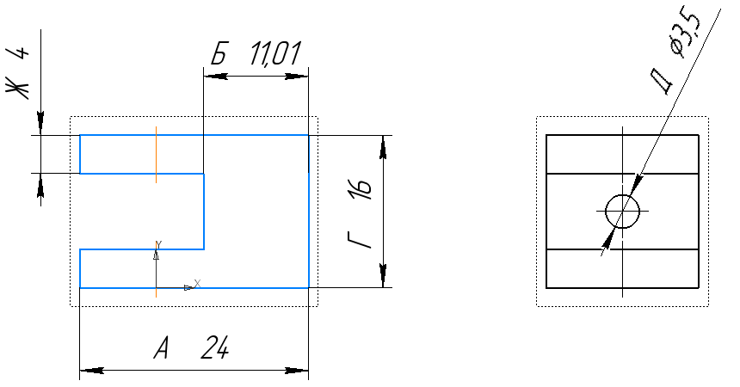

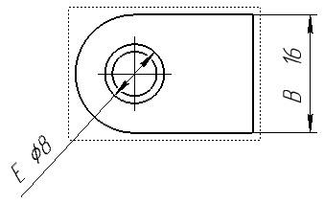

Рисунок 1 – Чертеж модели

Далее при нажатии на кнопку «Построить», плагин строит 3D модель карданной вилки в системы «Компас-3D», по заданным значениям.

Образец готовой модели показан на рисунке 2:

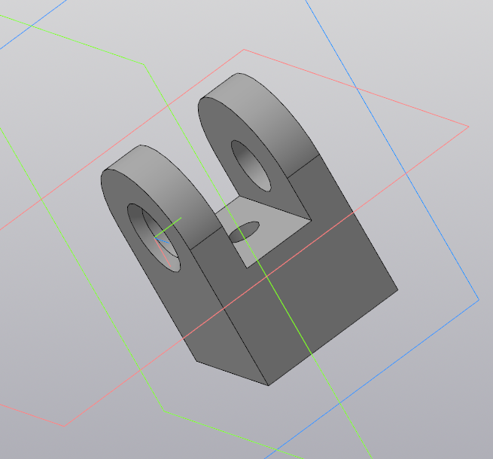

Рисунок 2 – Образец модели карданной вилки, созданной в системе «Компас 3D»

Руководитель

к.т.н., доцент каф. КСУП

_____________ А. А. Калентьев

«_____»____________2022 г.

Задание принял к исполнению

студент гр. 588-3

___________ Е.Е. Галичанина

«_____»____________2022 г.